**Выступление для педагогов в целях сохранения и распространения педагогического опыта на тему:**

**«Дидактические игры как средство формирования здорового питания детей дошкольного возраста».**

**Составила: воспитатель**

**Понятова М.А.**

**г.Оренбург**

**«Дидактические игры как средство формирования здорового питания детей дошкольного возраста».**

**Цель:** Формирование у детей дошкольного возраста и их родителей представлений о необходимости заботы о своем здоровье, о важности правильного питания, как составной части сохранения и укрепления здоровья.

**Материал.** Дидактические игры сделанные своими руками " Пирамида полезных и вкусных продуктов" (карточки на липучках с изображением продуктов: овощей, фруктов, мучных и кондитерских изделий, мясомолочных продуктов, орехов, соков, сухофруктов и т. п), "Что любит сердце" ,"Приготовь вкусный и полезный компот"," Законсервируем овощи на зиму". Подборка дидактических игр к пособию "Бутафорская еда"( из фетра).

**Эпитет:**

***"Ребёнок может много знать, Никогда не уставать. Он должен заниматься. Усиленно стараться. Чтоб много заниматься, Должен правильно питаться".***

Всем известно, что питание в жизни каждого из нас, а особенно в жизни ребенка, играет особо важную роль. Правильное питание и тщательно подобранный рацион является залогом не только отличного самочувствия, но и хорошего настроения и жизнерадостности. Правильное питание детей - залог их здоровья в будущем. Вместе с пищей ребенок должен получать необходимую ему энергию, которая в течение всего дня расходуется на физическое и интеллектуальное развитие, а также на игры и развлечения. Если мы взрослые действительно хотим, чтобы наши дети имели крепкое здоровье, сильный иммунитет, были красивыми, физически и духовно активными, то правильное питание должно стать основой их жизни. Действительно, проблема правильного питания и здорового об­раза жизни особенно актуальна в наше время. Когда дело касается детей, здоровая пища – вопрос особенно острый. Все родители знают о пользе и вреде продуктов, аллергических реакциях, но не каждая мама действительно ответственно выбирает продукты для ребенка. Приходя в детский сад, каждый родитель может увидеть меню, а о вкусовых качествах лучше спросить у детей. Конечно, не все блюда нравятся. Про кашу, кисель ребенок, может сказать «фу». Это понятно, невозможно удовлетворить все пристрастия детей. Много зависит, как питается ребенок в семье. Кормят ли его с ложки или балуют любимыми шоколадками вместо полноценной пищи. Все реже увидишь маму, купившую кефир, ряженку для своего ребенка – зачем, когда есть йогурт, фругурт, и т.д. И тем более мам, которые сварили бы компот из сухофруктов – зачем, когда есть соки, фанты и кока – колы. А когда приходит ребенок в детский сад, начинаются проблемы – я такой компот не пью, такую рыбу не ем, котлеты не люблю. А сосиску я буду. Активное развитие сетей фаст-фуда, сложный график работы, при котором нет времени на полноценный обед и ужин, вредные перекусы - все это никоим образом не может положительно влиять на состояние детского организма. Здоровый образ жизни – это в первую очередь правильное и здоровое питание. А это значит, что для того чтобы чувствовать себя хорошо, мы должны постараться отказаться от синтетической еды с добавлением огромного количества консервантов.

Осознавая важность данного вопро­са мы разработали разнообразные, доступные дидактические пособия в работе с детьми по обучению правилам и прин­ципам правильного питания. Огромно воспитательное значение здоровьесберегающих игр. У детей формируется уважительное отношение к своему здоровью, здоровью своих близких, обогащается и углубляется представления детей о том, как поддержать и сохранить здоровье через правильно организованное и своевременное питание.

Таким образом, представленные дидактические игры могут быть рекомендованы воспитателям для использования в работе по формированию у детей дошкольного возраста и их родителей системы знаний о здоровом питании.

В дальнейшем планируется продолжать работу с детьми по данному направлению, чтобы сформировать у них крепкие знания о здоровом питании и привычку употреблять только здоровые и полезные продукты.

**Дидактические игры**

**"Приготовь вкусный и полезный компот"(из фетра)**

**Цель:** Закрепить знания об овощах и фруктах, об их значении в питании. Познакомить детей с понятием витамины. Сформировать навыки здорового питания. Развивать связную речь, воображение.

Второй вариант игры**:" Законсервируем овощи на зиму"**

**Ход игры**: Дети берут банки для заготовок. Педагог говорит, что дети будут готовить компот или консервировать овощи. Дети выбирают фрукты или овощи, грибы. Закладывают их в банки. В результате полу­чается вкусное, полезное «блюдо».

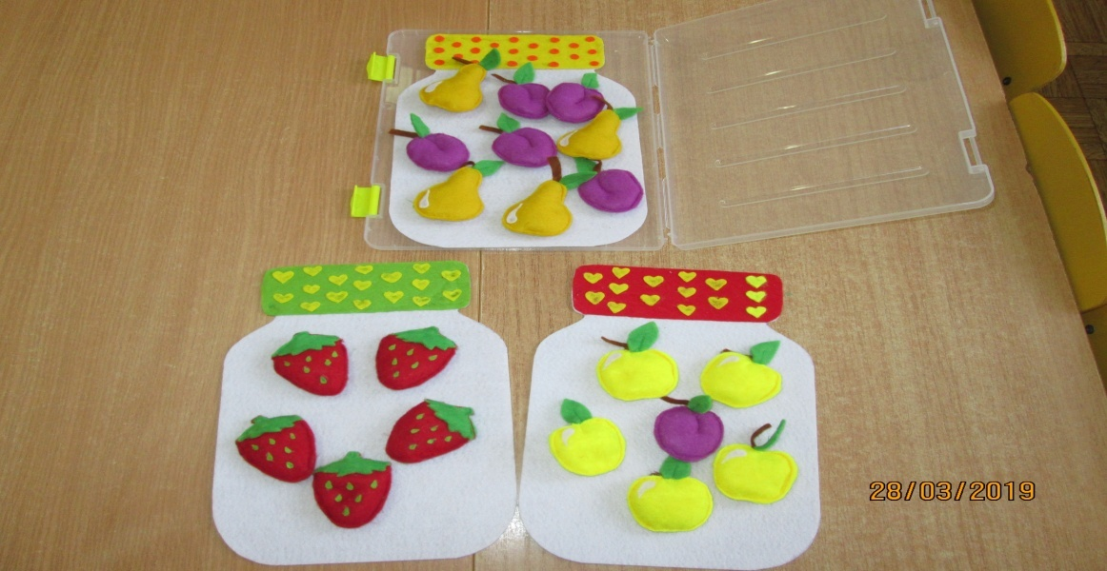

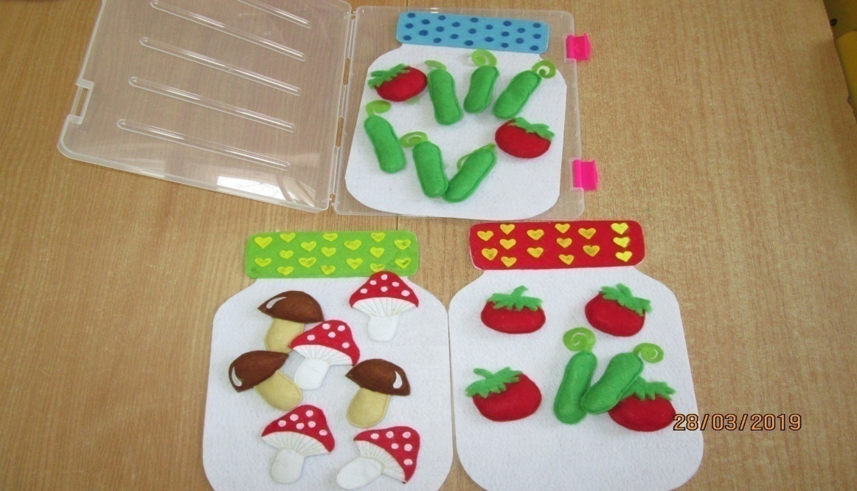

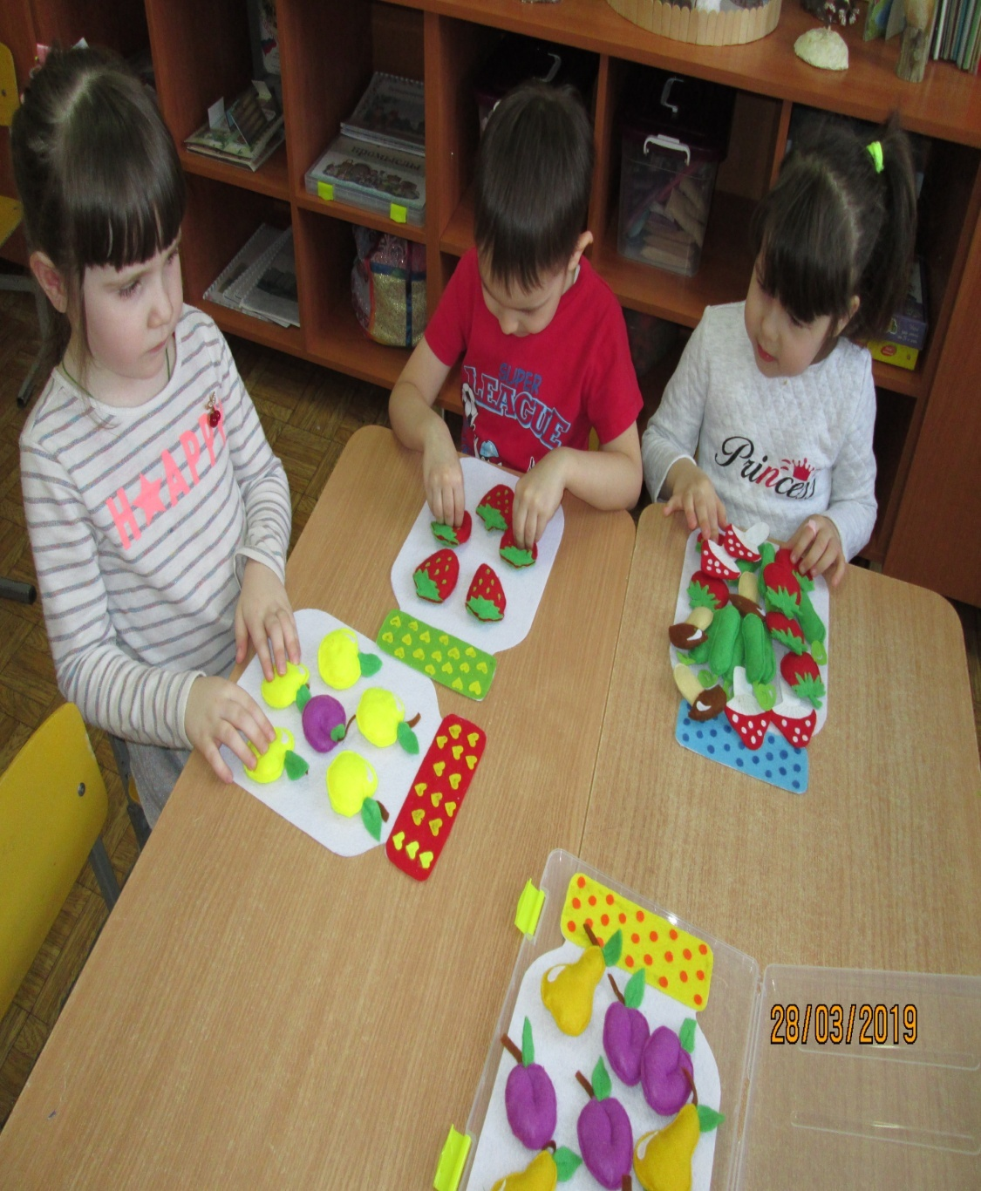

**Игры с использованием пособия "Бутафорская еда"(из фетра)**

**Дидактическая игра**:

**-"Сделай полезный завтрак"**

**-"Готовим вкусный и полезный бутерброд (пирог, салат и т.д)"**

**-"Испеки пиццу"**

**Цель:** Дать детям знания о том, какие полезные или вредные  **продукты**входят в состав готовых блюд. Активизировать словарный запас.

**Ход игры**: Педагог предлагает детям самим приготовить блюдо*(сырники, бутерброд ,пиццу, салат, омлет)*. Педагог выслушивает предложения детей, а затем проговаривают названия **продуктов,** которые входят в состав того или другого блюда. Учим, что едят в начале, что потом (десерт — в конце!).На тарелках учимся красиво сервировать блюда: гарнир, второе, овощи разложить, как в кафе. Раскладывают имеющиеся продукты по цветам, по принадлежности к разным категориям: мясо, овощи, фрукты, десерты.

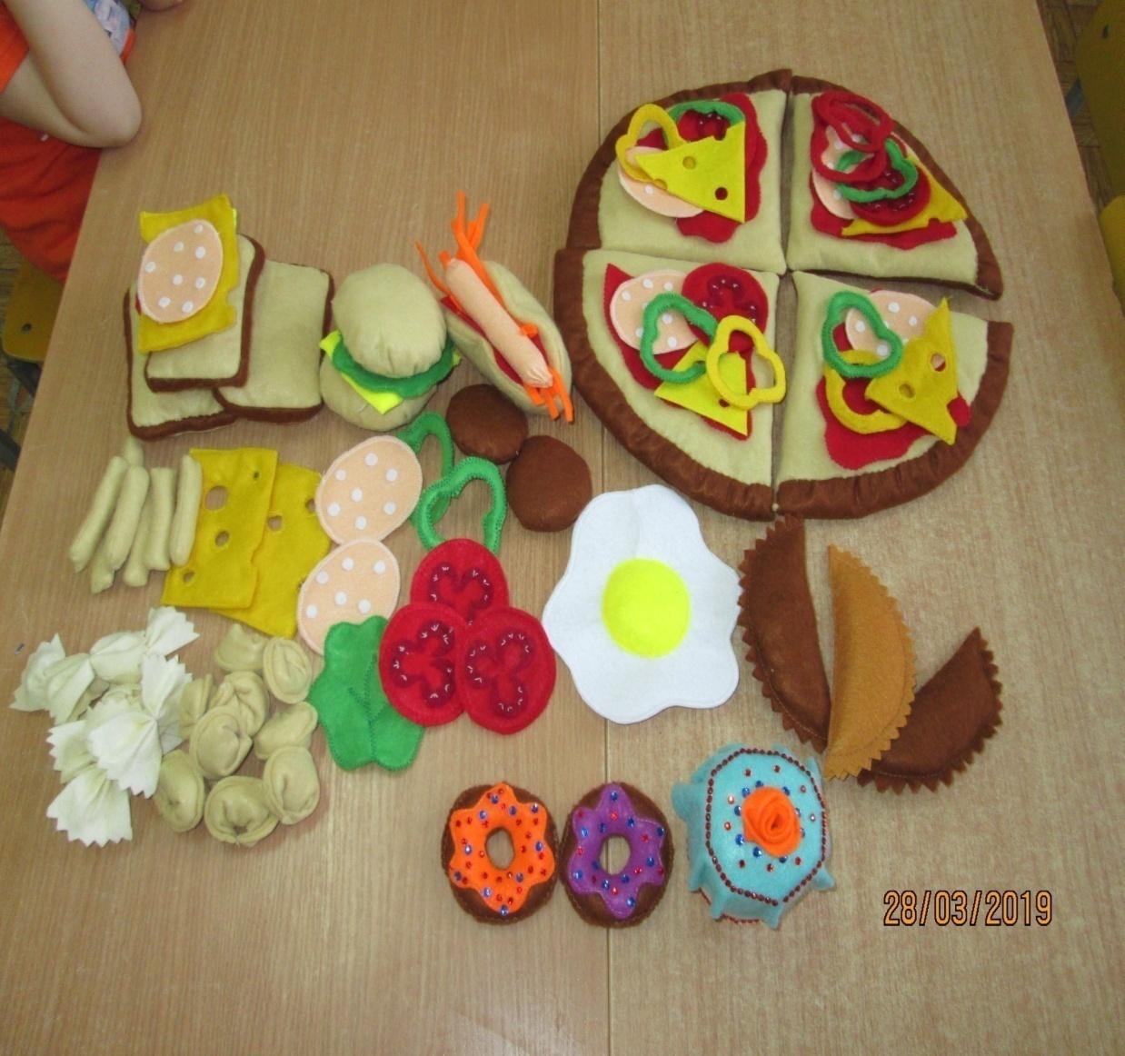

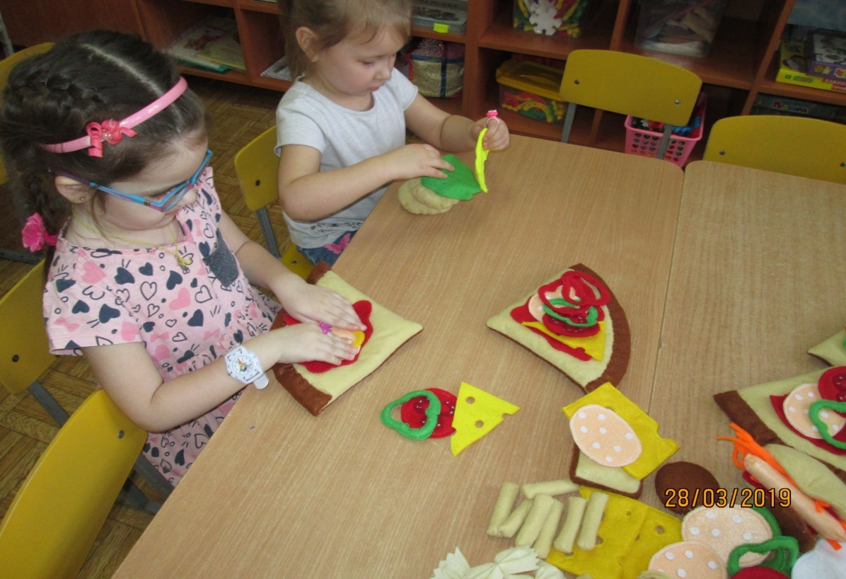

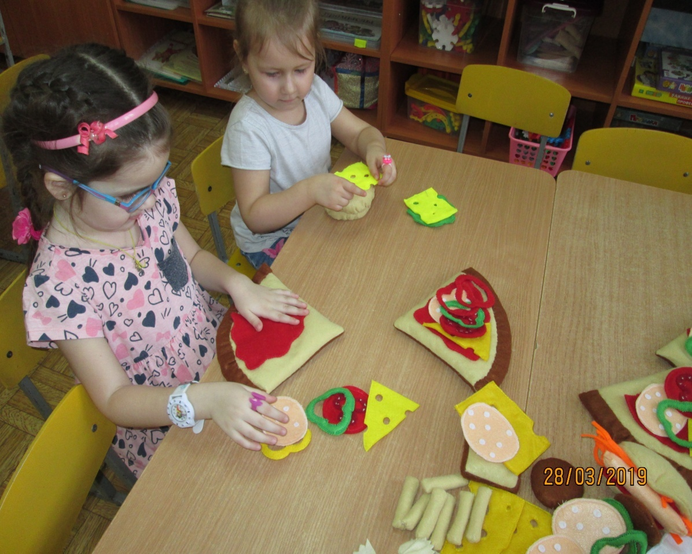

**Дидактическая игра "Что любит сердце"**

**Цель:** Прививать привычку к здоровому образу жизни. Расширять кругозор по профилактики болезни сердца. Развивать мышление, память. Закрепить название видов продуктов и видов деятельности полезные при работе сердца.

**Ход игры:** Педагог предлагает детям карточки, на которых изображены продукты питания или вид деятельности, полезные для сердца. Игроки крепят карточки с полезными продуктами или видами деятельности на поле с красным сердцем, а с вредными на поле с желтым .Дети узнают, что этот вид деятельности или вид продукта полезен или вреден для работы сердца.

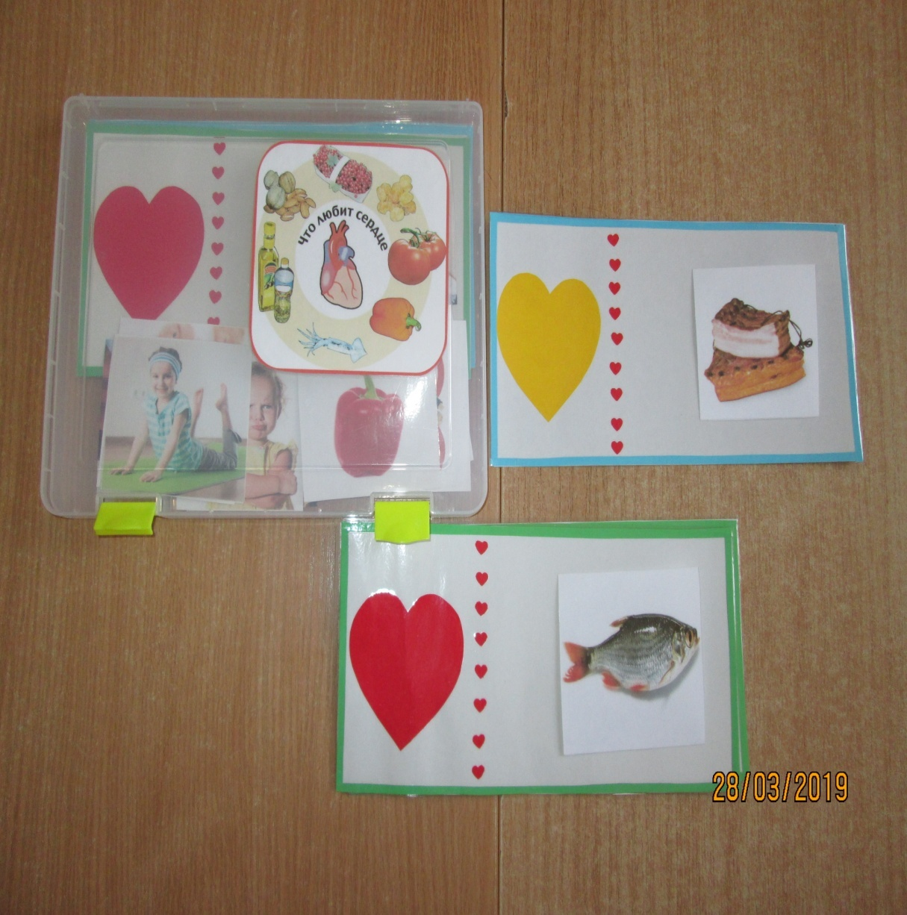

**Дидактическая игра" Пирамида полезных и вредных продуктов"** (пирамида-с красной, желтой и зеленой гранями, карточки на липучках с изображением продуктов: овощей, фруктов, мучных и кондитерских изделий, мясомолочных продуктов, орехов, соков, сухофруктов и т.п)

**Цель:**

Расширять представления и закреплять знания детей о **вреде**и пользе продуктов питания, формировать основы здорового образа жизни, расширять словарь дошкольников, развивать коммуникативные навыки, внимание, память, слух, быстроту реакции.

**Ход игры:** У воспитателя в руках карточки с изображением **вредных и полезных продуктов ( бургер, кола, молоко, овощи и др).** Воспитатель поочередно показывает карточки и называет то, что на них изображено. Дети самостоятельно дополняют пирамиду **полезной и вредной пищей - карточками.** На красную сторону пирамиды прикрепляют вредные продукты, на желтую сторону те продукты, которые можно редко и в меру кушать. На зеленую сторону пирамиды прикрепляют полезные для здоровья продукты питания.

